Veldeke-Tristant moeste…
Gedicht van de Week
week 29-2022
www.arspoetica.nl

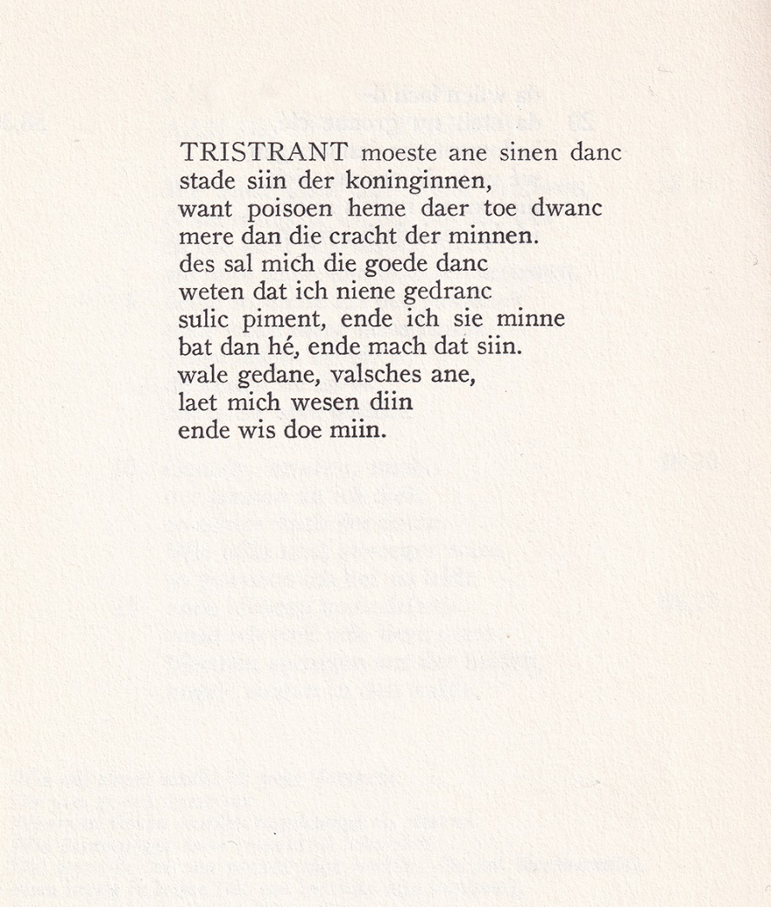

HERTALING

Tristan moest tegen zijn zin
Steeds trouw zijn aan de koningin
Waartoe een gif hem dwong
Meer dan de kracht van de liefde.
Daarom zal mij de geliefde dankbaar
Zijn dat ik niet dronk
Zulke kruiden, en dat ik van haar houd
Beter dan hij, als dat mogelijk is.
Schone gedaante, zonder valsheid,
Laat mij de jouwe zijn
En wees jij de mijne.

“De Tael is gansch het Volk” is de leus waaronder de Vlaamse beweging ijverde voor de gelijke behandeling van Nederlands en Frans in de negentiende eeuw.
De leus suggereert eenheid van taal en volk (natie zo u wilt), een opvatting die in onze tijd van pluriforme entiteiten, zich niet meer onverkort kan handhaven. Maar ook in het verleden was die eenheid er n iet. De natiestaten ontstonden pas in de negentiende eeuw.
In die tijd en context is dan ook de controverse rond de dichter van deze week te plaatsen:
was hij nu als Hendrik van Veldeke (± 1150- ± 1186) Nederlands(talig) of als Heinrich von Veldeke Duits(talig)?
Als we kijken naar de staatkundige en taalkundige situatie in de 12e eeuw is die vraag minder relevant. Veldeke werd geboren bij Hasselt in Belgisch Limburg (graafschap Loon), hij schreef voor de Maastrichtse Sint Servaaskerk en voor Duitse vorsten. De taal die hij gebruikte was soms een Maaslands dialect dan weer Middelhoogduits. Die talen werden door de sprekers onderling verstaan en gebruikt. In de Euregio Maas Rijn is dat nog steeds in meerdere of mindere mate het geval.
Dus kunnen we concluderen dat Veldeke voor zowel de Duits als de Nederlandse letteren een pioniersrol vervulde.

Hij schreef een “Leven van Sint-Servaas” een heldendicht “Eneas-roman” op basis van Vergilius Aeneis en lyrische gedichten waarvan hierboven een wordt gegeven.

Het is ontleend aan “25 minneliederen” (1966, uitgave door Jef Notermans).

Het gedicht verwijst naar het verhaal van Tristan en Isolde zie hier voor een korte samen vatting.
Isolde de geliefde van Tristan
Tot 1204 was Maastricht onderdeel van het prins-bisdom Luik, daarna onder gezag van Luik en de hertog van Brabant.
Een Nederduits/ Nederlands dialect, voorloper van het Nederlands zoals dat in Limburg wordt gesproken.

